Ребенок и мобильный телефон родителей
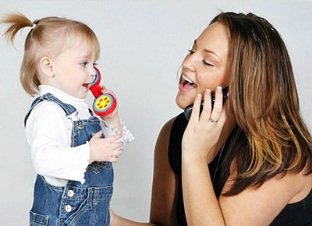
Детям нравится делать то же, что и взрослые. А взрослые любят поболтать по телефону. Даже если ребенку еще не исполнилось двух лет, он может имитировать родителей, разговаривая по игрушечному телефону, нажимая на клавиши и издавая различные звуки. Ребенок возраста от двух до трех лет, если вы дадите ему мобильный телефон, скорее всего, поведет себя очень забавно. Он будет слушать, что говорят ему в трубке, кивать, но при этом не произносить ни слова в ответ или начнет подносить к телефону свою игрушку, не догадываясь, что разговаривающий с ним человек ее не видит.
Почему детям нравятся мобильные телефоны?
Детям нравится изображать взрослых и бежать к телефону, как только раздастся звонок. Родители, которые не хотят, чтобы ребенок брал их телефон, кричат ему: «Я возьму!» Самое забавное, что и ребенок может крикнуть маме: «Я возьму!», и попытаться ее опередить. Правда, двухлетний ребенок, взяв трубку, обычно в нее молчит. Трехлетний спрашивает: «Кто это?» или «Что вам нужно?» А пятилетний, поговорив с кем-то и получив сообщение для родителей, обычно тут же его забывает. В этом возрасте дети говорят по телефону только о себе. Сказав все, что хотели, они могут просто повесить трубку, не заботясь о том, что подумает человек на другом конце провода.
Телефон привлекает внимание детей не только потому, что по нему говорят родители, но и потому, что он обладает волшебными свойствами. Это одновременно и техника и игрушка.
Телефон помогает детям поделиться с другими людьми своими мыслями, что им очень нравится. Кроме того, детям нравится говорить по телефону, потому что таким образом они чувствуют себя в центре внимания. Когда по телефону говорят родители, то ребенок не владеет ситуацией, все внимание отдается тому, кто позвонил.
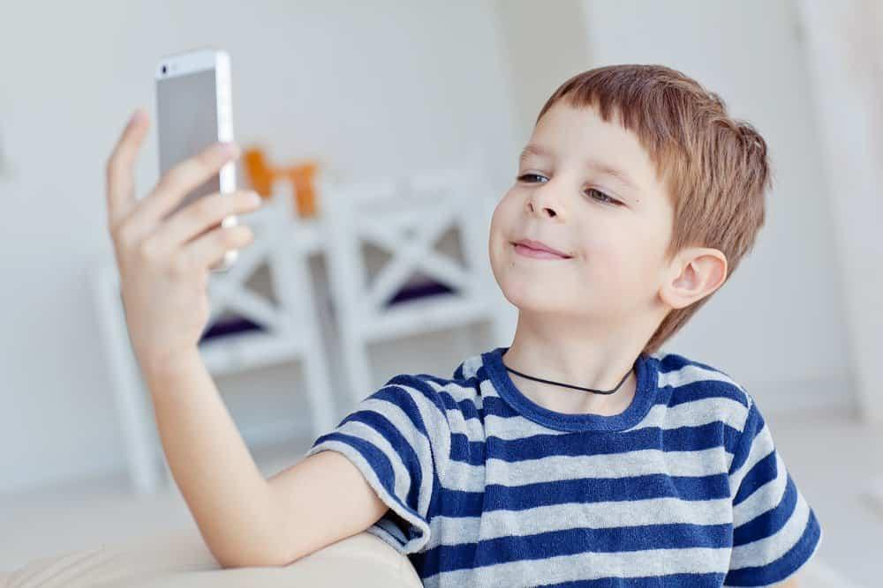
Часто в мобильных телефонах есть игрушки, в которые играют родители,и забавные приложения, например, говорящие и повторяющие животные. Это всегда интересует детей, особенно 2-5 летних.

Что делать, если ребенок мешает говорить по телефону?
Родителей часто раздражает, когда ребенок выдергивает мобильник из рук, особенно если звонок деловой и важный. Если ребенку отказать, он может раскричаться, устроить истерику и поднять такой шум, что говорить по телефону будет невозможно. В таком случае извинитесь перед абонентом и повесьте трубку.
Научить не мешать разговаривать по телефону можно пяти - шестилетнего ребенка, дети помладше слишком эгоцентричны, чтобы понять, чего от них требуют. Правда, малыша можно отвлечь, предложив ему игрушку или конфету, но этот прием действует не всегда.

Можно попытаться договориться с ребенком, сказав ему, что сейчас вы договорите и вместе пойдете смотреть мультики или пить йогурт. На примере других людей, говорящих по телефону, показывайте, что во время их разговора, не нужно мешать и громко говорить. Малыш вскоре это поймет и не будет вам мешать, по крайней мере какое-то время. Ваша же задача, говорить по телефону не слишком долго, чтобы малыш не обиделся на долгое игнорирование его. Если ребенок дал вам спокойно поговорить по телефону, поблагодарите его или похвалите.
Договоритесь с родственниками или друзьями, чтобы они звонили в определенное время, и когда ваш малыш возьмет трубку, вы не будете нервничать. Возможно, среди ваших родственников или друзей есть люди, которые любят разговаривать с вашим ребенком по телефону. И тогда если малыш будет отвлекать вас от разговора, скажите ему: «Как только я закончу, мы позвоним тете Лене и ты сможешь с ней поговорить».
Если вы разговариваете по телефону со знакомыми, у которых тоже есть маленькие дети, спросите, может ли ваш малыш поговорить с их ребенком пару минут. Детям нравится разговаривать по телефону друг с другом. Возможно, таким образом, он приобретет телефонного друга.
Зачастую родителям приходится переживать неприятные моменты, когда их дети отвечают на важные звонки. Четырехлетнего малыша можно научить вежливо отвечать на телефонные звонки, но родителям детей помладше придется проявить терпение в надежде, что те, кто им позвонил, простят грубость ребенка и отнесутся к его словам с юмором.

В каком возрасте покупать ребенку мобильный телефон?
Лучше всего покупать мобильный телефон ребенку, когда он пойдет в школу. Это будет и знаменательным событием для ребенка, и вам будет спокойнее, зная, что ребенок всегда на связи. Можно также включить функцию отслеживания местонахождения ребенка. А вот мобильный интернет лучше не подключать вовсе лет эдак до 13.
Если вы много времени проводите на работе, а за ребенком ухаживает няня или бабушка, то можно купить специальные детские телефоны, в которых есть всего пара кнопок. Малыш сможет позвонить только папе и маме, а больше никому при всем желании.
Не стоит ребенку покупать новые и дорогие телефоны или смартфоны. Велика вероятность, что такой телефон отберут или ребенок сам его потеряет/поломает/уронит и придется покупать новый. Для детей младшего и среднего школьного возраста телефон нужен только для того, чтобы созвонится с родителями и друзьями. Интернет и всевозможные игрушки пусть использует дома под вашим присмотром.
Надеемся, наши советы помогли вам разобраться с ситуацией ребенок и телефон.

